# WAİJUNG BLOK SETİ

Son yıllarda, çağdaş uygarlığın ve teknolojinin gelişmesi ve ilerlemesi ile birlikte, kontrol sistemlerinin önemi gittikçe artmaya başlamıştır, Uygulama alanı çok geniş ve önemi çok büyük olan kontrol sistemleri ile ilgili verilen kontrol teorisi dersleri mühendislik fakülteleri ve meslek yüksekokulları gibi teknik okulların müfredatına dâhildir ve ders içerikleri oldukça kapsamlıdır.

Açık çevrim – kapalı çevrim kontrol, transfer fonksiyonları, fiziksel sistemlerin matematiksel modelleri, durum değişkenleri analizi, sistemlerin geçici ve kalıcı durum davranışları, Routh-Hurwitzk ararlılık analizi, kök yer eğrileri yöntemi, Bode ve Nyquist diyagramları, PID kontrol sistemlerinin tasarımı, Matlab/Simulink simülasyonları, ayrık-zamanlı sistemler egiriş, kapalı-döngü sistemlerin kararlılık analizi, Jury testi, ayrık-zamanlı kök-yer eğrileri, kök-yer eğrileri tabanlı kontrolör tasarımı, frekans-uzayı tabanlı kontrolör tasarımı gibi konular lisans düzeyindeki ders içeriklerine dâhildir ve bu kontrol teorisi konuları Matlab uygulamaları yardımı ile işlenmektedir.

Akademik düzeyde gerçekleştirilen kontrol çalışmalarında, genellikle sistemin matematiksel modelinin elde edilmesi ile bu modeller bilgisayar ortamında uygulanıp, geliştirilir. Ancak yapılan çalışmaların pratiğe dökülmesi teorinin uygulanabilirliği ve geçerliliği açısından önem taşımaktadır. Çünkü tasarlanan algoritmaların bilgisayar ortamındaki çıktıları ile deney düzeneklerinde uygulanması sonucu elde edilen çıktılarının karşılaştırılması, yapılan çalışmaların kaliteli ve verimli olmasını sağlar. Kontrol algoritmalarının pratikte uygulanabilmesi için bilgisayar ile deney düzeneği arasında veri alışverişinin olması gerekmektedir. Veri alışverişi ise bu amaç ile tasarlanmış elektronik kartların (kit) kullanımı ile sağlanır. Bilgisayar ve kartın haberleşmesi USB veya Seri Port üzerinden gerçekleşir.

Bilgisayardan karta veri yollanarak istenilen uygulama sonuçları gözlenebilir. Ayrıca bilgisayar, karttan veri alabilir ve bu veriler depolanabilir. Bu şekilde akademik çalışmalar, kart kullanımı ile kolaylıkla uygulanabilir. Kontrol teorisinin önemli konularından biri olan kararlılık, basit sistemler üzerinde kit kullanımı ile gözlenebilir. Örneğin köklerin yer eğrisi yöntemi ile kapalı çevrim bir transfer fonksiyonunun kutuplarının ve sıfırlarının sistemin K kazancına göre değişimi, sıfır ve kutup eklenmesinin sistemin kararlılığına etkisi deney düzeneğinde gözlenebilir. Tasarlanan çeşitli kontrolör yapılarının uygulaması da kit kullanımı ile gerçekleştirilebilir. Bunlardan biri endüstriyel uygulamalarda yaygın kullanılan PID kontroldür. Ziegler-Nichols metodu gibi parametre ayarlama teknikleri ile de kontrol yapısının geliştirilmesi sağlanabilir. Bulanık mantık, faz ilerlemeli, faz gerilemeli, uyarlamalı, kayma kipli kontrol, yapay sinir ağları, durum geri beslemeli kontrol yöntemleri vb. ile uygulamalar yapılabilir. Kontrol teorilerinin uygulanması ile öğrenme verimliliği artar, temel kavram ve yapıların hızlı bir şekilde anlaşılması sağlanır.

Bu çalışmada, ülkemizde kontrol derslerini barındıran mühendislik bölümlerinde düşük maliyetli ve kolaylıkla kullanılabilecek STM32F4 geliştirme kiti ile Waijung blok seti tanıtılacak ve yapılacak olan uygulamalara örnek teşkil etmesi açısından bir LED YAKMA uygulaması Şekil’de görülen deney düzeneği kullanılarak kontrol yöntemi ile gerçekleştirilecektir.

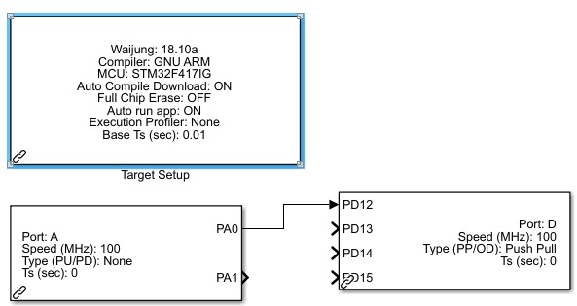

**Şekil 4.** Led Yakma Diyagramları

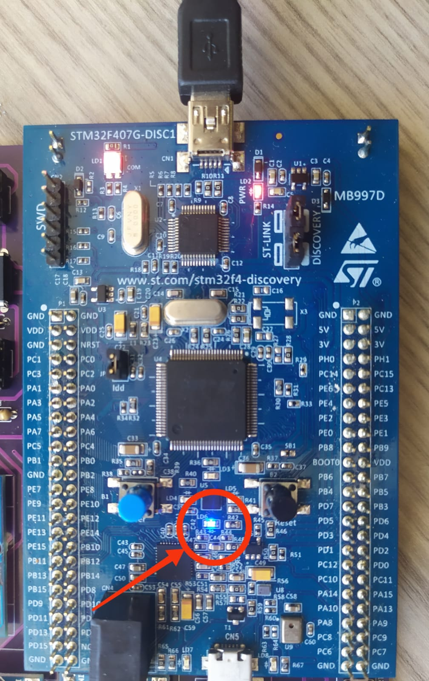**Şekil 4.1.** STM32 Kartı”LED Deneyi”

## 4.1.STM32F4 Kiti ve Waijung Blok Seti

Günümüzde STMicroelectronics firmasının üretmiş olduğu yüksek performanslı STM32F4 (Şekil 2) kitinin kullanımı giderek yaygınlaşmaktadır. Bunun nedenleri düşük maliyetli olması, programlayıcı ve hata ayıklama birimlerinin kit üzerinde yer alması, ARM tabanlı yüksek performans sergilemesi, STM ve Waijung blok setleri ile Simulink yardımıyla istediğimiz proje gerçekleştirebiliriz.

STM32F4 geliştirme kiti ARM işlemcisi kullanılarak üretilmiştir ve üzerinde Cortex-M4 tabanlı 168 MHz’lik bir mikrodenetleyici bulunmaktadır. ARM, bir işlemci mimarisidir. ARM işlemciler 32 bitlik yapısı sayesinde 8 bitlik işlemcilere göre oldukça hızlıdır. Ayrıca yüksek performans ve düşük güç tüketimi özellikleri ile %75’lik oranla gömülü sistemler üzerinde en çok kullanıma sahip işlemcilerdir. Cortex-M4 bir mimaridir ve en önemli özelliği sayısal işaret işleme (DSP) fonksiyonlarını içermesidir. Kart üzerinde bulunan USB girişleri sayesinde bilgisayar ile haberleştirilir.

**Şekil 4.2** STM32 Kartı 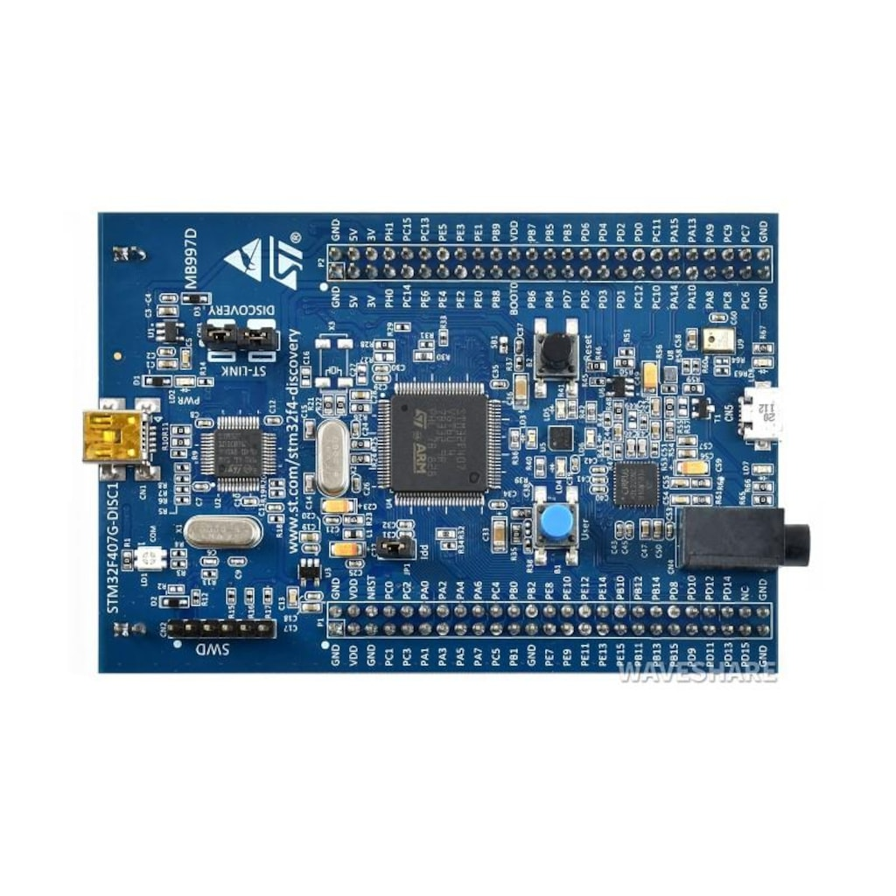

Kartın giriş – çıkış ve güç pinleri 2 adet 2’li 50 pin erkek soket ile çalışmalarda kolaylık sağlaması amacı ile dışarı verilmiştir, 4 farklı renkte LED ile kullanıcıların yazılımlarını rahatlıkla kontrol edebilmesi sağlanmıştır. Dijital mikrofon çipi ve kulaklık girişi sayesinde ise çeşitli DSP ve ses uygulamaları da gerçekleştirilebilir. Ayrıca kart üzerinde reset butonu, kullanıcı butonu, 24 bit ADC bulunur. “Discovery serisi” kitler, kullanıcıların firmanın STM32 ürünlerini tanıması amacıyla üretilmiştir ve bu nedenle düşük maliyetli, başlangıç düzeyinde geliştirme kitleridir.

STM32 cihazlarının yüksek performans, sayısal işaret işleme, gerçek zamanda kolaylıkla uygulanabilirlik, düşük güç tüketimi, uygulamada kolaylık ve gelişmelere tam uyum özellikleri tercih edilme sebeplerindendir. STMicroelectronics firmasının ürünleri dışında farklı firmaların (Texas Instrumets, dSPACE vb.) piyasaya sunduğu birçok ürün seçeneği de mevcuttur. STMicroelectronics ve Texas Instruments firmaları ürünlerinin, eğitim amacıyla kullanımı yaygındır.

Bunun temel sebebi ise maliyetlerinin çok fazla olmamasıdır. dSPACE firmasının ürünleri ise yüksek maliyetlidir ve daha çok ticari ve araştırma amaçlarıyla kullanılır. STMicroelectronics ve Texas Instrumets ürünleri arasında maliyet bakımından karşılaştırma yapılırsa STMicroelectronics ürünlerinin daha ucuz olduğu görülür. Piyasadaki ürünler incelendiğinde ve bahsedilen özellikler göz önünde bulundurulduğunda bizim uygulamalarımıza en uygun kitin STM32F4 olduğu görülür. Kitin en önemli artıları maliyetinin çok az olması, temin edilmesinin kolaylığı ve kullanıcıya hızlı prototip oluşturma imkanı vermesidir. Eğitim amacıyla STM32F4 kitinin kullanılması öğrencilere büyük avantaj sağlar. Akademik çalışmaların uygulamaya geçmesi sonucu teori ile pratiğin karşılaştırması yapılır ayrıca tasarlanan kontrol algoritmalarının uygulama sonuçları gözlenebilir. Çalışmaların bilgisayarda olan kısmı ise MATLAB-Simulink ile kolaylıkla gerçekleştirilebilir.

MATLAB programı birçok üstünlüğüyle ve kullanıcılara sağladığı avantajlarla akademik çalışmalarda çok fazla kullanılmaktadır. Simulink, kod satırları yerine bloklarla sistemlerin kurulumunu ve analizini gerçekleştirir ayrıca sistemlerin modellenmesi, kararlılık analizi, system davranışlarının gözlenmesi gibi temel kontrol uygulamaları da yapılabilir. Bu nedenle çoğu firma MATLAB üzerine bir eklenti geliştirerek kullanıcılara, üretmiş olduğu işlemcileri doğrudan MATLAB Simulink üzerinden programlayabilme imkânı sağlamıştır. Blok setler kullanıcılara birçok kolaylık sağlar.

Her türlü sensörden gelen veriyi gerçek zamanda Simulink’e aktarma, açık ve kapalı döngü donanımlarını gerçekleştiren benzetim, Simulink harici donanım kontrolü, veri kayıt sistemi, otomatik/ akıllı/ otomasyon kontrol sistemi, sinyal işleme gibi uygulamalar için gömülü sistem oluşturma bu kolaylıklardan bazılarıdır. Blok setler, kontrol sistemleri derslerinde öğrenciler ve öğretim elemanlarının hızlı prototip oluşturmasını, uygun donanım kullanarak model tabanlı tasarım gerçekleştirmesini, temel kavram ve kurallara odaklanmasını ve bitirme projelerini gerçekleştirmesini sağlar. Blok setler ile uygulama yapmak oldukça kolaydır.

Görsel Simulink blokları ile öğrenme verimliliği artar, temel kavram ve teorilerin öğrenilmesi hızlanır. Öğrenciler üst düzey bir genel sistem mimarisinin çalışmasını görebilir ve inceleme fırsatı bulabilirler.

Tasarlanan bir Simulink modeli herhangi bir kodlamaya, ekstra bir donanıma gerek kalmadan ARM Cortex–4 tabanlı çalışan bir gömülü sisteme dönüştürülür. Gerekenler sadece STM32F4 kiti ve WAİJUNG blok setidir.

WAİJUNG blok seti, Tayvanlı bir firma tarafından geliştirilmiş ve kullanıcılara Simulink tabanlı uygulama geliştirme seçeneği sunan blok setlerden biridir. ST firmasının geliştirmiş olduğu blok setinde ise Matlab programıyla uyum sorunu mevcuttur. “ToolBox” ve “BlockSet” uygulamaları elektronik devrelerin gerçekleştirilmesine yardımcı olur. Simulink kütüphanesine eklenen BlockSetler ile ADC, UART, SPI gibi çevre birimlerini kullanarak uygulamalar gerçekleştirilir. STM32F4 kiti ve Waijung BlockSet ile gerçekleştirilebilecek uygulamalardan bazıları ve bu uygulamalarda kullanılan bloklar Tablo’de görülmektedir.

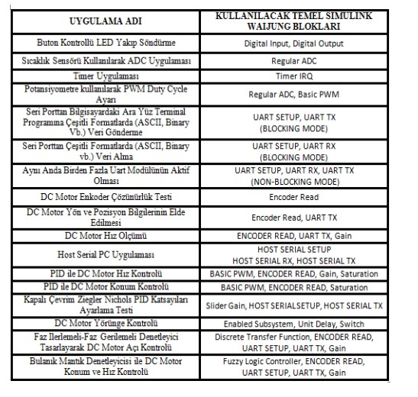

## 4.2.Simulink ile Hızlı Uygulama Geliştirme

Waijung blok set ile uygulama gerçekleştirebilmek için öncelikle blok setin Simulink’e eklenmesi gerekmektedir. Waijung blok setleri ile oluşturulan bir Simulink modelinin derlenebilmesi için model dosyası Waijung blok set klasöründe olmalıdır. Bilgisayardan kite veri gönderebilmek için ST-Link Utility ve ST-Link/V2 USB Sürücüsünün bilgisayara yüklenmiş olması gerekmektedir. Ayrıca veri alışverişini gözlemlemek için TTL USB Ara Dönüştürücüsüne ihtiyaç duyulur. STM32F4 kitinde uygulamak üzere Simulink modeli oluşturmak için Waijung BlockSet içerisindeki “STM32F4 Target” blok setten yararlanılır. Kullanılan temel bloklar Şekil 3’te görüldüğü üzere Target Setup, Digital Output, Digital Input, Regular ADC, Uart Setup, Uart Tx, Uart Rx, Timer IRQ, Basic Pwm, Encoder Read bloklarıdır. Bazı blokların özellikleri örnek teşkil etmesi amacı ile bu bölümde anlatılmıştır. Waijung blok setleri kullanıcılarına seri haberleşme uygulamaları fırsatı da sunmaktadır. Örneğin CAN blokları ile CANBUS protokol uygulamaları geliştirilebilir ve kontrollü veri transferi sağlanabilir. CAN bloklarının yanı sıra I2C ve SPI blokları ile de seri veri bağlantısı gerçekleştirilebilir.

**Şekil 4.3** Waijung Blok Setleri 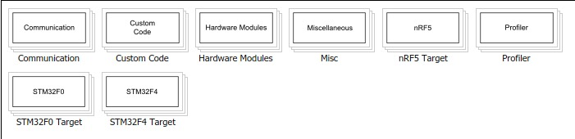

STM32F4 Target blok setleri ile model hazırlarken kullanıcının herhangi bir yapılandırma ayarı yapmasına gerek yoktur. Çünkü “Device Configuration” kısmında bulunan Target Setup bloğu ile yapılandırma gerçekleştirilir. Bu özellik kullanıcıya önemli bir avantaj sağlamaktadır. Target Setup bloğu uygulama için oluşturulan Simulink modelinin STM32F4 kitinde işlenebilecek kod satırına dönüştürülmesi ve derlenmesi işlemlerini kontrol eder. Derleme işleminin gerçekleşmesi için bu blok Waijung blok setleri ile oluşturulan her Simulink modelinde olmak zorundadır.

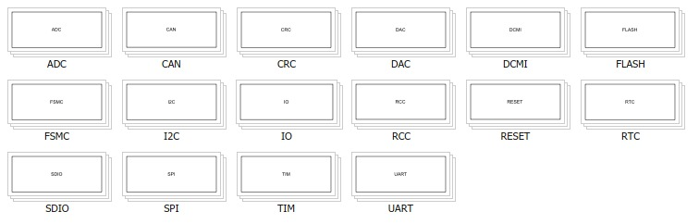

**Şekil 4.4** Waijung Blok Setleri

## 4.3.KONFİGÜRASYON

Projelerde bu yönetim araçlarıyla çalışmamıza yardımcı olabilir. Model tabanlı tasarım için tüm modelleri ve ilişkili dosyaları yönetmemize yardımcı olması için projeleri kullanabilirsiniz. Proje kaynak kontrolünü kullanarak her bileşendeki değişiklikleri kontrol edebilir ve izleyebilirsiz. Doğrudan bir projeden kaynak kontrolünü kullanmak şu faydaları sağlar:

-Mühendisler, Simulink®'te ilk önce gerekli dosyaları kontrol etmeden çalışmaya başlamak gibi yaygın bir hatadan kaçınarak iki ayrı araç kullanmayı hatırlamak zorunda değildir.

-Modelleri birleştirmek için revizyonları karşılaştırabilir ve araçları kullanabilirsiniz.

- MATLAB® ve Simulink içerisinde dosyaların birbirlerine olan bağımlılıklarını belirlemek için analizler yapabilirsiniz. Üçüncü taraf araçların bu tür bağımlılıkları anlaması pek olası değildir.

## 4.4.STM32

Uygulama devresinde bulunan STM32F4 işlemcisinin programlanabilmesi için öncelikli olarak devrenin anahtarlama durumlarının üretildiği bloklar Matlab/Simulink programındaki kullanımı incelenmiştir. Blok yapıları içerisinde öncelikli olarak STM32F4 bağlantısının sağlanabilmesi için Şekil 6.13’de görüleceği gibi bir “Target Setup” bloğu bulunmaktadır. Bu blok içerisinde desteklenen işlemciler içerisinden istenilen STM işlemcinin seçilmesi, üretilecek olan program kodlarının derleme ve yükleme seçenekleri, örnekleme zamanı ve işlemci saat yapılandırma ayarları değiştirilebilmektedir.

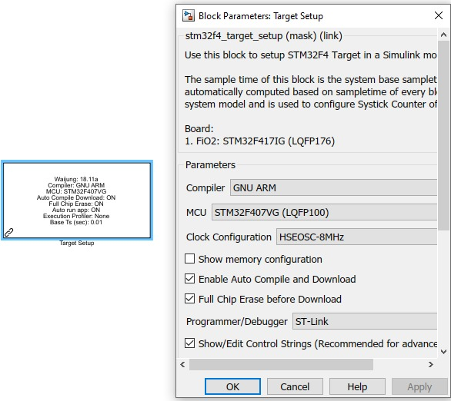

**Şekil 4.5.** Target Setup Blok Parametreleri

uygulamalarda öncelikle anahtarlama durumlarını elde edeceğimiz STM32F4 işlemcisinin özellik bilgileri girilmelidir. Bunun için Şekil 6.13’te bulunan “Target Setup” bloğu açıldığında, bu blok içerisinde düzenlenecek parametreler görülmektedir. İşlemci olarak Discovery geliştirme kartında kullanılan STM32F407VG işlemcisi seçilmektedir. Ayrıca bu kart üzerinde kullanılan kristal 8 Mhz olarak kullanıldığından “clock configuration” ayarı buna uygun şekilde yapılmalıdır. Matlab/Simulink programında “Build Model” butonu ile blokların otomatik olarak STM32F4 içerisine aktarılacak C kodlarına dönüştürülmesi yazılmasını sağlamak için “Enable Auto Compile and Download” seçeneği aktif olmalıdır. Ayrıca program yüklendikten sonra çalışmasını sağlamak için “Run Application After Download” seçili olmalıdır.

Son olarak yazılacak programın çalışmasını istediğimiz örnekleme zamanı “Sample Time” bölümüne girilmelidir. Uygulamalarda STM32F4 için kullanılabilecek en yüksek örnekleme oranı “1e-06" olabilmektedir.

Target Setup blok ayarları yapıldıktan sonra, sinüs işaret ile karşılaştırmada kullanılacak üçgen dalga işaretinin üretimi amacıyla Şekil 6.14(a)’da gösterilen bloklar ile 6 adet üçgen işareti üretilmektedir. Anahtarlama işaretlerini üretilmesi için, üçgen işaretler ile sinüs işaretlerin karşılaştırma işlemlerinin gerçekleştirildiği simulink blok yapısı de verilmiştir ve içerisinde üretilen sinüsoidal işaret ile üçgen işaretlerin karşılaştırılması ve bu yapıya uygun olacak şekilde üretilmesi için gerekli olan lojik kapılar bulunmaktadır.

Bu sayede bir anahtarlama elemanı kesime gitmeden, ona seri bağlı durumda bulunan diğer anahtarlama elemanı iletime geçmeyecektir. Üretilen anahtarlama işaretleri STM32F4 işlemcisinin GPIO çıkışlarına uygulanmaktadır. Çıkış uçlarının sıralaması ve düzenlenmesi işlemci bağlantı kartında belirtildiği şekilde yapılmıştır. Çıkış anahtarlama işaretlerinin alınması için kullanılan “Dijital Output” (GPIO) blokları, Bu blokların çıkışları daha önce verilen çıkış sıralamasında göre yapılmıştır.

Bu sebeple elde edilecek üçgen işaretleri için “Repeating Sequence Stair” bloğu kullanılmıştır. Bu bloğun kullanımında üçgen işareti adım adım olacak şekilde verilen örnekleme zamanına göre üretilmektedir. Sekiz adımdan oluşan bir üçgen işareti için maksimum örnekleme zamanında, elde edilen anahtarlama işaretinin frekansı 4 kHz olarak elde edilmiştir.

## 4.5.PWM

“Simulink Library-Waijung Blockset-STM32F4 Target-On chip Peripherals-TIM” yolu izlenerek Şekil 4’te görülen Basic PWM bloğuna erişilebilir. Blok parametreleri ve işlevleri Şekil 5’te görülmektedir. PWM sinyalleri üretmek için bu blok kullanılır.

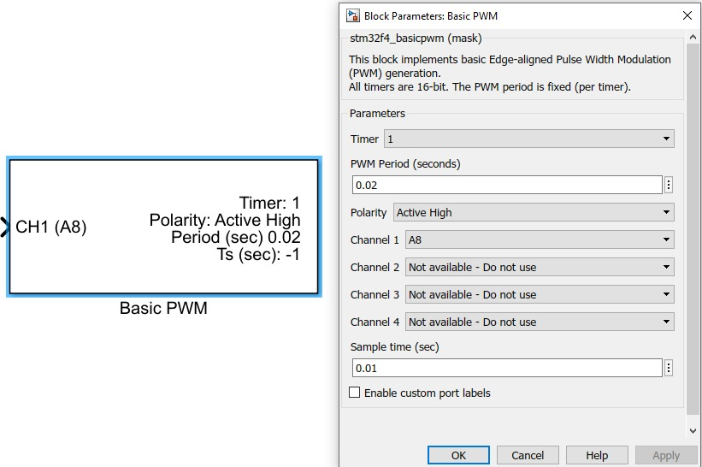

**Şekil** **4.6.** Pwm Blok Parametreleri

PWM için önemli bilgiler:

• PWM üretmek için seçilen Timer başına en fazla 4 ayrı çıkış pininden PWM sinyali üretilebilir.

• Her bir Timer 16 bittir.

• Üretilen PWM sinyalinin periyodu sabittir, uygulama esnasında değiştirilemez.

• Bu blok girişine verilen değere göre, üretilecek PWM sinyalinin (%) Duty Cycle değeri belirlenir. Bu değerler 0-100 arasında “double” değerleri olmalıdır.

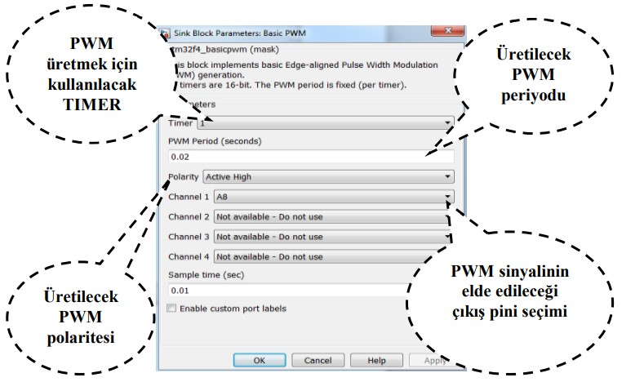

**Şekil 4.7**. PWM Ayarları

## 4.6.ADC

STM32F407VG mikrodenetleyicisi 0 V – 3.6 V aralığında ölçümler yapılabilmektedir. Buradaki voltaj aralığı ADC biriminin beslemesi (VDDA – VSSA) ile ilgili bir durumdur. ADC biriminin besleme voltajı ve referans gerilimi (VREF+ , VREF-), ADC biriminin ölçebileceği gerilim aralığını belirler. Fakat her ne olursa olsun ADC birimi 3.6 V değerinden büyük bir değer ölçemez. ADC biriminin besleme gerilimi is (VDDA) tam hız çalışmada 2.4 V – 3.6V aralığında, daha düşük hızdaki çalışmalarda ise minimum 1.65 V değerinde olmalıdır. STM32F407VG 24 tane ADC giriş kanalına sahiptir, ADC1’in 3 adet kanalı, mikrodenetleyicinin dahili ısı sensörüne, dahili referans voltaj kaynağına (1.2 V) ve batarya ölçümü için Vbat ucuna bağlanmıştır, Analog bir değeri dijital bir değere dönüştürürken dikkat edilmesi gereken bir takım hususlar bulunmaktadır.

Bunlardan en önemlisi; ölçülecek analog gerilim değerinin, dönüşümü yapacak çipin ölçüm aralığında olması gerektiğidir, Diğer bir husus da ölçüm yapılacak hassasiyetin belirlenmesi ve buna uygun bit genişliğinde bir dönüştürücü seçilmesidir.

## 4.7.UART[1] Setup Bloğu

“Simulink Library-Waijung Blockset-STM32F4 Target-On chip Peripherals-UART” yolu izlenerek Şekil 6’da görülen Uart Setup bloğuna erişilebilir. Bu bloğun Şekil 7’de görüldüğü üzere veri bit sayısı, Uart Modülü seçimi, seri haberleşme hızı ayarı, durdurma biti seçimi, haberleşmede veri gönderme-alma amaçlı kullanılacak pin, eşlik biti seçimi gibi parametre ayarları bulunmaktadır. Uart Modülü kullanılarak harici bir cihazdan veri gönderme veya veri alma işlemlerinin gerçekleştirileceği uygulamalarda, uygulamaya ait Simulink modelinde Uart Setup bloğu her zaman bulunmalıdır.

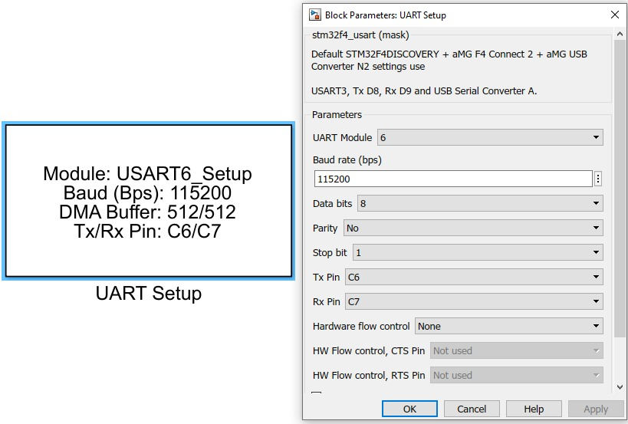

**Şekil 4.8** UART SETUP Parametreleri

Bilgisayardan ara yüz programıyla (Hyper Terminal, Docklight vb.) veri gönderme veya alma işlemleri gerçekleştirilmek isteniyorsa, STM32F4 kitinin RS232 seviyesinde olmamasından dolayı FTDI gibi UART TTL seviye dönüştürücüsüne (0-3V, 0-5V), yani ek bir ara birime ihtiyaç duyulur.

## 4.8.CHART İLE DENGELEME DEVRESİ

Pil balans, dengeleme devresi bu durumu engellemek için erken dolan pili algılayıp yük bindiriyor yük olarak genelde direnç kullanılıyor bu durumda pilin voltajı sınır değeri aşamıyor şarj devresi diğer piller dolana kadar şarja devam ediyor

Burada sistemin çalışması chart fonksiyonu kullanılarak dengeleme algoritması oluşturulmuştur. En yüksek pil voltajı ile en düşük pil voltajı arasındaki farkı kontrol ederek fark 100mV dan büyük olduğunda dengeleme işlemi başlamaktadır.

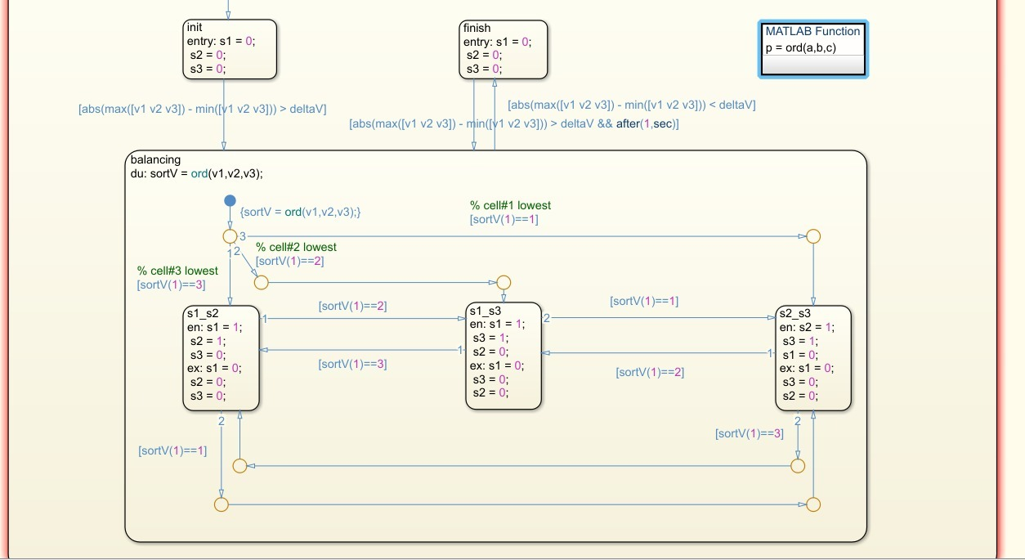

**Şekil 4.9.** CHART diyagramı

Sistemin Matlab Simulink üzerinden Gömülü Sistemin tasarımı yapılmıştır. Anlık olarak voltaj, akım ve sıcaklık kontrolü yapılmakta olup olağan dışı bir durumda sistem kendini kapatmaktadır. Burada kart üzerindeki tüm veriler UART üzerinden bilgisayara senkronize bir şekilde aktarılmaktadır. Devrenin şematiğinde de görüldüğü gibi kontrol kartı ile dengeleme devresi tamamen birbirinden izole çalışmaktadır. Pillerde veya dengeleme devresinde oluşan herhangi bir problemde kontrol kartı etkilenmeyecektir.

# 5. Devre Şeması ve PCB Tasarımı

## 5.1.Mikroişlemci

Yapılan bu çalışmada verilerin değerlendirilmesi, dengelenme işlemlerinin yapılması, koruma işlemlerinin gerçekleştirilmesi belirlenmesi için Şekil 1’de gösterilen STM32F407VG MCU kullanımı tercih edilmiştir. Bu mikroişlemci hız olarak yeterli olduğu gibi maliyet olarak da fazla yük getirmemektedir. Bu mikroişlemcinin özellikleri;

STM32F4 DISCOVERY geliştirme kartı üzerindeki yüksek güçlü ARM®Cortex®-M4 32bit mikroişlemciye sahiptir.

Bu geliştirme kartında, ST-LINK/V2 veya ST-LINK/V2-A hata ayıklama aracı, iki adet dijital ST MEMS 3 eksen ivme ölçer, bir dijital mikrofon, dahili D sınıfı bir hoparlör sürücü ile bir ses DAC, ledler ve push butonlar ve 1 adet usb OTG konnektör içerir.

STM32F407VGT6 32bit FPU çekirdekli ARM Cortex® -M4 mikroişlemci, 1Mb Flash

Hafıza, LQFP100 paketi içerisinde 192 kb RAM

Dahili ST-LINK/V2 hata ayıklama aracı

ARM® mbed™ -enabled (http://mbed.org)

Yeniden numaralandırma kabiliyeti ile USB ST-LINK ve 3 farklı arayüz:

1- Sanal com port

2-Depolama sistemi  
3- Hata ayıklama portu

Kart Güç: Usb bus ya da 5V DC

Harici Uygulamalar için Güç: 3V ya da 5V DC

LIS302DL or LIS3DSH ST MEMS 3 eksen ivme ölçer

MP45DT02 ST MEMS çok yönlü dijital mikrofon ses sensörü

CS43L22 dahili D sınıfı bir hoparlör sürücü ile bir ses DAC

Sekiz LED:

1- LD1(kırmızı/yeşil) USB bağlantısı için

2- LD2(kırmızı) 3.3V güç verildiğinde

3- 4 kullanıcı ledi; LD3(turuncu), LD4(yeşil), LD5(kırmızı) ve LD6(mavi)

4- 2 USB OTG ledi LD7(yeşil) VBUS ve LD8(kırmızı) aşırı akım

İki push buton(Kullanıcı ve reset butonları)

Mikro-AB konnektörlü USB OTG FS

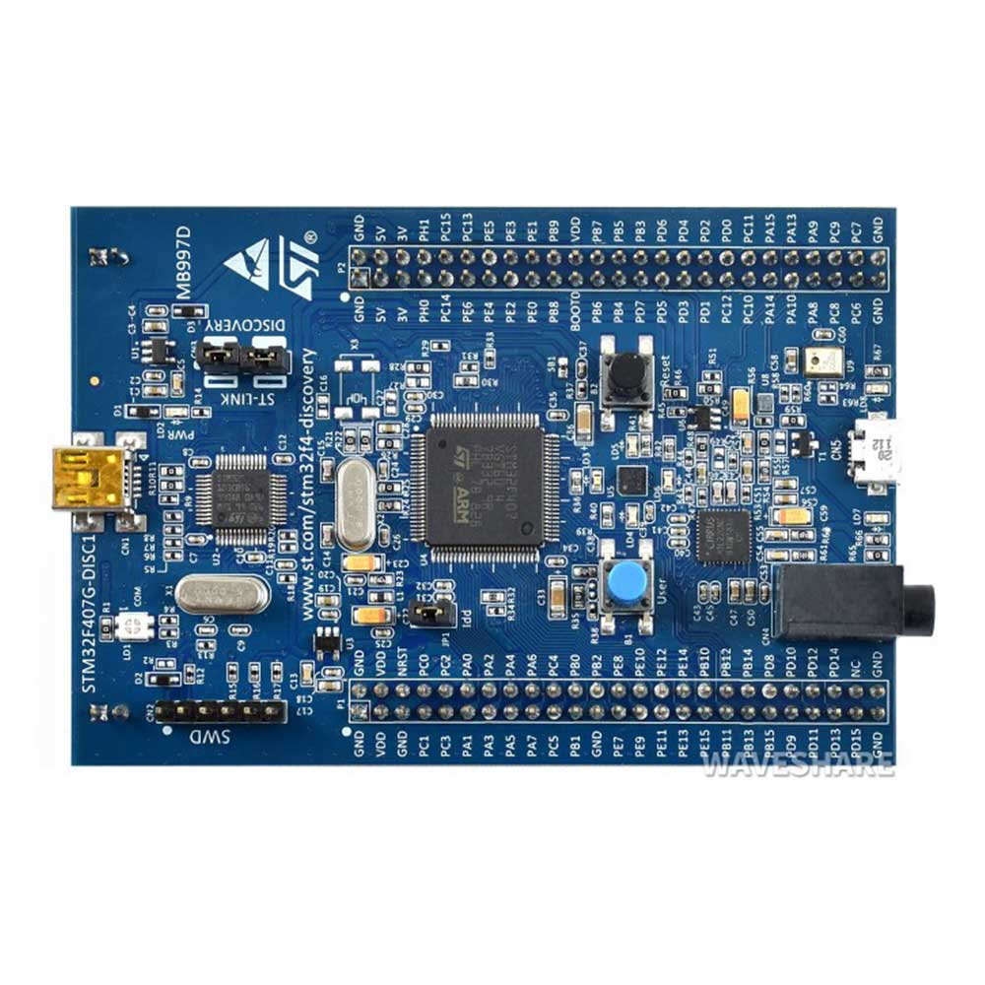

**Şekil 5.** STM32F407VG Kartı

## 5.2.Tasarım

Devrenin şematiğinden de görüldüğü gibi STM32F407 kartı ile batarya yönetim sistemi dengeleme devresi tamamen birbirinden izole çalışması planlanmıştır. Burada pasif dengeleme kontrolünde kullanılan MOSFET’lerin iletime geçirilmesinde optokuplör kullanılacak olup MOSFET kısmında herhangi bir problem oluşması durumunda STM32 kartının korunması amaçlanmıştır. ADC okuma işlemi için HCNR20 entegresi ile özel bir izolasyon devresi oluşturulmuştur. Burada pillerin voltaj değerlerinin okunmasında STM32 kartına gelen voltaj değerleri izole edilerek, pillerde oluşacak herhangi bir problemde STM32 kartında herhangi bir problem oluşması engellenecektir.

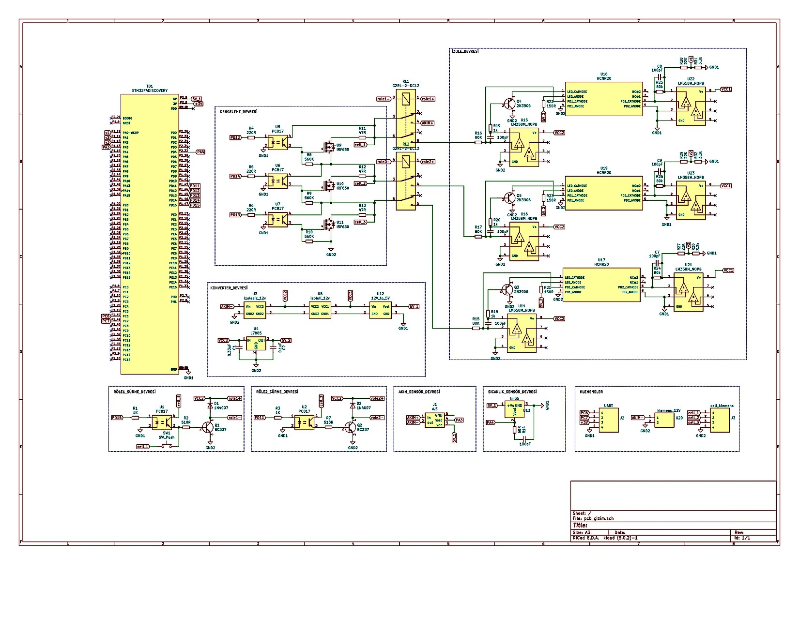 Sistem üzerinde pillerde voltaj değerlerinin okunması için her bir pile paralel bağlı gerilim bölücü devre olup yüksek pil voltajını STM32 kartının okuyabileceği voltaj aralığına düşüren bir tasarım düşünülmüştür. Burada pillere bağlı olan dirençler devre çalışmadığı zamanda sürekli akım çekeceğinden ötürü dirençleri sistem kapalıyken devreden çıkaran bir röle tasarımı yapılmıştır. Sistemde sıcaklık kontrolü de yapılacak olup oluşacak anormal bir sıcaklık artışında otomatik olarak sistemin ana kol akımı kesilecektir.

**Şekil 5.1** Devrenin Tamamı

## 5.3.Batarya dengeleme devresi

Tasarımda kullanılacak olan pasif dengeleme iki türlü olarak yapılmaktadır. İlk yöntem, akış diyagramı Şekil 3’de gösterilen, bataryaların üst sınır değerine gelmesiyle yapılacak dengelemedir. Bataryalar çalışma gerilimlerinin üst sınıra geldiklerinde dengeleme işlemine girmektedirler. Bu sayede üst sınıra ulaşan batarya hücrelerine gelen akım, Şekil 3’de görüldüğü üzere o hücrelere paralel bağlı olan direnç üzerinden geçirilerek enerji olarak harcanmaktadır. Bu yöntemin kontrol algoritması basittir. Batarya gerilimlerinin belirlenmesi dengeleme işlemi için yeterli olmaktadır.

İkinci yöntem olarak ise işlemcide hesaplanan batarya hücrelerinin gerilimlerinin karşılaştırılması sonucu en düşük gerilime sahip batarya belirlenir. Bu işlemin ardından, en düşük gerilimli batarya gerilimi ile diğer batarya gerilimlerinin tek tek farkı hesaplanmakta böylece her bir bataryanın gerilim fazlalığı tespit edilmektedir. Batarya hücreleri arasındaki gerilim farkı belirlenen değeri aştığında o batarya hücresindeki enerji, ilk yöntemin benzeri Şekil 3’deki gibi yüksek güçlü dirençler üzerinden harcanarak gerilim farkı azaltılmakta ve belli bir gerilim farkı değerinde kalması sağlanmaktadır.

Her iki yöntemde görüleceği gibi MCU’dan gelen sinyallere göre Şekil 3’de yer alan dengeleme devresinde devreye giren optoküplör aracılığıyla IRF630 mosfetleri iletime geçirilmektedir. Bu sayede dengeleme işlemine alınan batarya hücrelerindeki enerji 47 Ohm (5 W)’luk dirençler üzerinde harcanarak pasif olarak dengeleme yöntemi uygulanmaktadır.

Bu yöntemde de amaç, batarya hücrelerinin dolum esnasında hücrelerin aşırı dolumuna engel olarak hücreleri korumaktır.

Dengeleme devresinde yer alan PC817 optokuplörler, kartın güç kısmı ile MCU kısmını birbirinden elektriksel olarak yalıtmaktadır. Böylece herhangi bir olumsuz durumda akım artışından mikroişlemcinin etkilenmesini önlemektedir. Devreye eklenmiş olan kırmızı ledler sayesinde devrede hangi bataryalar üzerinde dengeleme işlemi yapıldığı görsel olarak takip edilebilmektedir. Bu sayede dışardan çıplak gözle de dengelemede bir sıkıntı olup olmadığı rahatça görülebilmektedir.

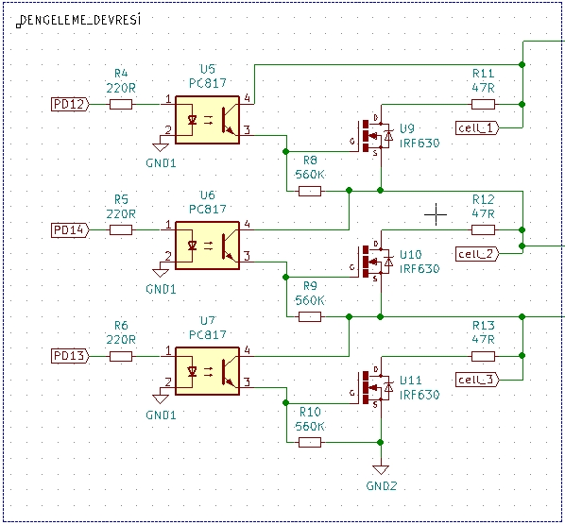

**Şekil 5.2.** Dengeleme Devresi

## 5.4.DA/DA dönüştürücüler

Devre üzerinde 4 tane dc dc dönüştürücü kullanmıştır. İzolesiz 12V ile boost converter yapısı kullanılarak 8-13V arasında değişken batarya voltajını sabit 12V’a dönüştürerek. Sistem beslemesini yapar. Buradan görüldüğü gibi VCC2 çıkışı ile Röle beslemeleri, Analog Optocouplerların beslemesi yapılmıştır.

İzoleli 12V ile pillerin değişken voltajı 12V olarak sabitlendikden sonra izoleli DC-DC ile sistem izole edilmiştir. Bu kısımdan sonraki batarya voltajı ile kart arasındaki kısım izole edilmiş olup doğacak herhangi bir problemde iki taraf birbirinden izole olduğu için bir birini etkilemeyecektir.

12V / 5V ile MCU ve Analog Optocouplerlar beslenmiştir. Akım sensörü, sıcaklık sensörü beslemeleri yapılarken bunlarda izole kaynaktan beslenmesine dikkat edilmiştir.

L7805 ile izolesiz kısımdan girişi alınarak Analog Optocouplerlar’ın izolesiz kısmının beslemesi yapılmıştır.

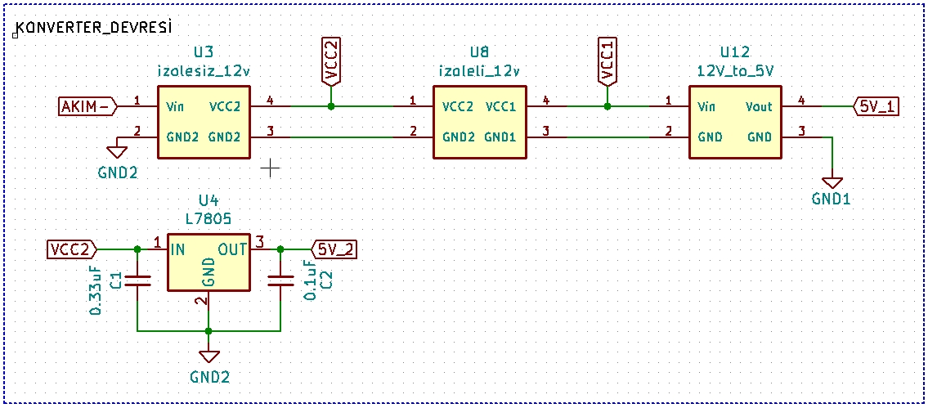

**Şekil 5.3.** DC/DC Dönüştürücü Devresi

## 5.5.Batarya hücreleri gerilim ölçümü

BYS’ye bağlanacak batarya hücrelerinin dengelenme işlemlerinin yapılabilmesi için hücrelerin gerilim değerlerinin okunmasına ihtiyaç vardır. Bunun için batarya hücre gerilimleri Şekil 5’teki gibi gerilim bölücü vasıtasıyla elde edilir.

Bu çalışmada tasarlanan batarya hücrelerinde gerilim bölücü olarak 22k-3.3k Ω seri dirençleri kullanılmıştır.dirençler gerilim bölücü olarak kullanılmıştır.

Röle devresi ile gerilim bölücü dirençlerin sürekli akım çekmesini engellemek için röle vasıtasıyla devreden çıkarılmaktadır. Şekil 6 da görülebilir.

BYS’de kullanılan STM32F407VG mikroişlemcinin analog-sayısal dönüştürücü (ADC) girişleri 0-3.3 V arasıdır ve 12 bit çözünürlüğündedir. Bit sayısı arttıkça analog verilerin gerçek değerine yakın olarak sayısal değere dönüştürülme olasılığı artmaktadır. Ayrıca analog alınacak değerler mikroişlemcinin ADC giriş gerilim değerine ne kadar yakın olursa, ADC ile dönüştürme işlemi o kadar doğru olacaktır. Bundan dolayı batarya hücre gerilimlerinin değerleri gerilim bölücü vasıtasıyla alınırken, gerilim bölücüde kullanılacak olan direnç değerleri bu durum göz önüne alınarak belirlenmiştir. Devrede batarya hücrelerine seri olarak bağlı iki direncin arasından gerilim değerleri bölünerek alınır

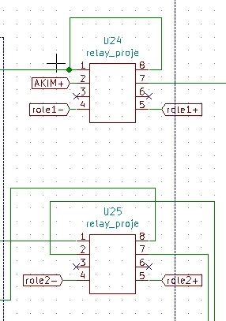

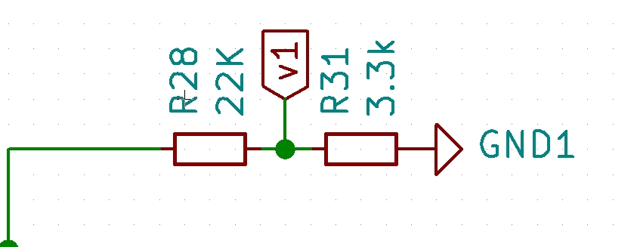

**Şekil 5.4** Gerilim Bölücü Devresi **Şekil 5.5** Röle Devresi

## 5.6.Batarya sıcaklık ölçümü

BYS’lerde en önemli verilerden bir tanesi de batarya hücrelerinin sıcaklıklarıdır. Batarya hücrelerinden oluşan her bir batarya paketinin sıcaklığı Şekil 6’da yer alan LM35 devresi kullanılarak ölçülmektedir. LM35, her 1C sıcaklık artışında 10mV

analog gerilim çıkışı vermektedir. Her bir batarya paketi içerisine birer adet ve ayrıca fazladan da ortama bir adet olmak üzere 5 adet LM35 devreye Şekil 6’daki gibi bağlanmakta ve ölçümler analog olarak alınmaktadır.

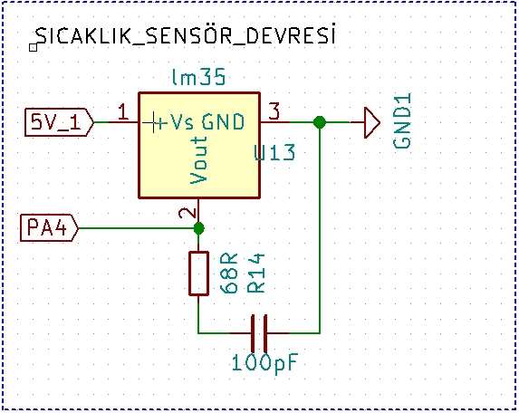

**Şekil 5.6.** Sıcaklık Sensörü Devresi

## 5.7.İzolasyon Devreleri

Burada gerilim bölücülerden alınan analog veriler doğrudan pillere bağlı olduğu için pillerde veya dirençlerde oluşacak herhangi bir sorunda MCU kartında problem doğacağı için analog verinin HCNR20 analog optocoupler entegresi ile izole edilmiştir.

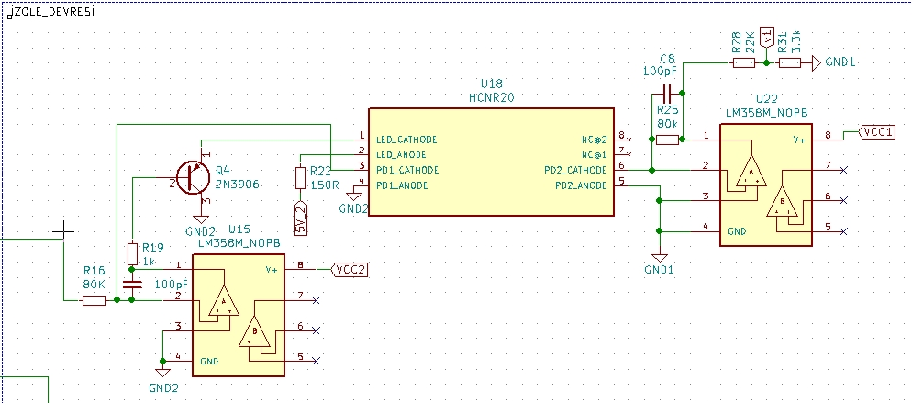

**Şekil 5.7.** İzolasyon Devresi

## 5.8.Röle devresi

Röle devresi beslemesi boost converter çıkışından sabit olarak 12V olarak alınmıştır böylelikle doluyken ve boşken değişken pil voltajından etkilenmeden her durumda iletime girebilmektedir.Optocoupler ile röle devreside MCU kısmı ile izole çalışmaktadır. Oluşacabilecek herhangi bir problem MCU kısmını korumaktadır. 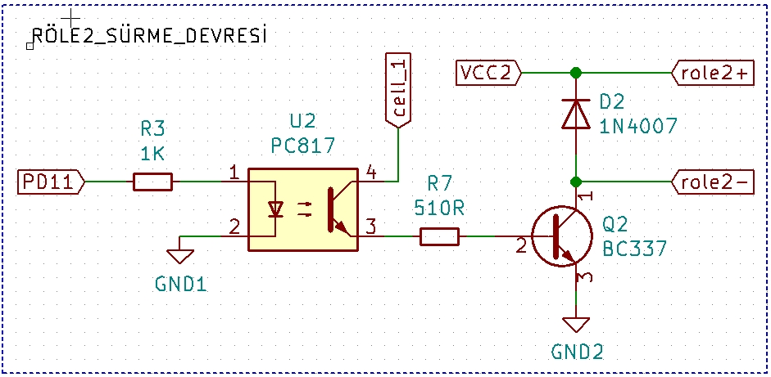

**Şekil 5.8** Röle Devresi

## 5.9.İletişim Sistemi ve Soketler

Kart üzerinde alınan akım, sıcaklık, hücre voltaj değerlerini MATLAB SIMULINK ekranına UART haberleşme ile göndermektedir.

3 pil için 4’lü geçmeli truncu klemens kullanılmış olup modüler bir tasarım yapılmıştır. Şarj ve deşarj için 2’li klemens kart üzerine konumlandırılmıştır.

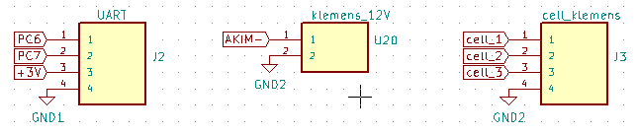

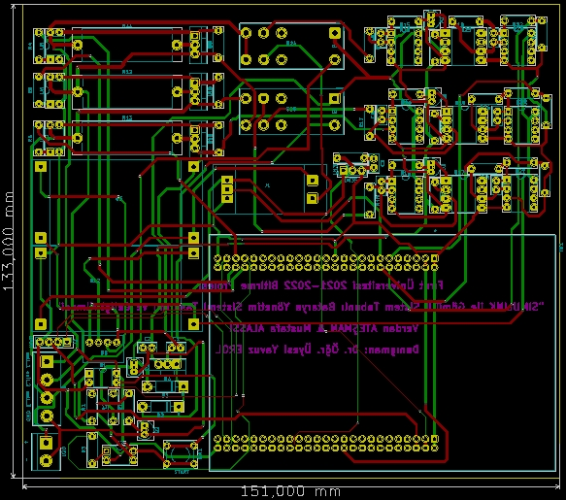**PCB Çizim Aşamalarına Ait Ekran Görüntüleri**

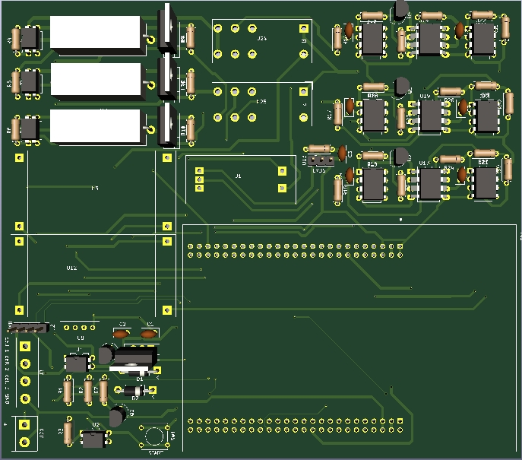**Kartın 3D Görüntüleri**

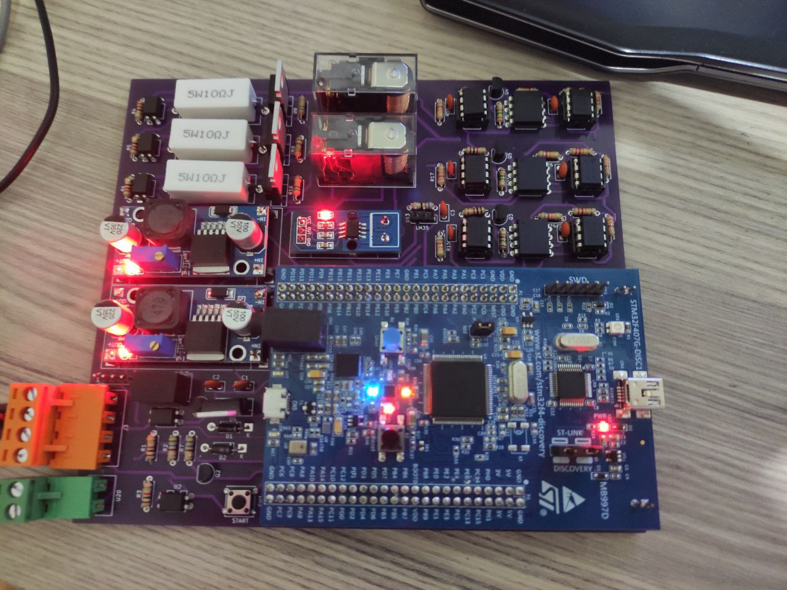**Kartın Dizgi Yapılmış Haline Ait Resimler**

# 6. Sonuçlar

Bu tez kapsamında lityum iyon bataryaların teknik özellikleri ve güvenli çalışma koşulları teorik olarak incelenmiştir. Bu bilgiler doğrultusunda lityum tabanlı enerji depolama ünitelerinde kullanılmak üzere endüstriyel bir batarya yönetim sistemi tasarımı için gerekli olan malzeme ve yöntemler araştırılmış.

Sunulan projeyi diğer sistemlerden ayıran özellik batarya yönetim sistemi kontrolünde MCU ünitesinin programlanmasında MATLAB SIMULINK üzerinden WAIJUNG toolbox’ın Burada chart fonksiyonu yardımıyla tüm döngü bloklar halinde birbirine bağlanarak ve tek satır C kodu yazılmadan Tamamlanmıştır. Aynı zamanda BYS üzerindeki tüm veriler (hücre voltaj değerleri, akım, gerilim, sıcaklık) UART haberleşmesi ile gerçek zamanlı olarak SİMULINK üzerine aktarılmıştır. SİMULİNK ekranında tüm veriler istendiğinde grafikler veya formüller içinde kullanılabilir. Bu da hücreler, batarya paketi ve batarya yönetim sistemi üzerinde yapılacak tasarım ve test süreçlerinin MATLAB ile daha verimli yürütülmesini sağlar.

Proje kapsamında ayrıca BYS devre tasarımı yapılırken MCU katı ile güç katı arasında izolasyon sağlanmış güç katında doğacak herhangi bir problemde MCU ünitesinin zarar görmemesi sağlanmıştır. İzolasyon işleminde analog sinyallerin izoleli şekilde iletilmesini sağlayacak tasarımlar oluşturulmuştur. Elektronik devre yapısı yerine MATLAB SIMULINK bloklarının kullanıldığı yenilikçi bir çözüm kullanılmasıdır.

1.